**哈尔滨师大附中**

**东北师大附中**

**辽宁省实验中学**

**2024年高三第二次联合模拟考试化学试卷**

**本试卷共19题，共100分，共8页。考试用时75分钟。**

**注意事项：**

**1．答卷前，考生务必将自己的姓名、准考证号填写在答题卡上。**

**2．答选择题时，选出每小题答案后，用铅笔把答题卡对应题目的答案标号涂黑。如需改动，用橡皮擦干净后，再选涂其他答案标号。答非选择题时，将答案写在答题卡上。写在本试卷上无效。**

**3．考试结束后，将本试卷和答题卡一并交回。**

**本卷可能用到的相对原子质量：H1 Li7 C12 O16 F19 Mg24 S32 K39**

**一、选择题（本题共15小题，每小题3分，共45分。在每小题给出的四个选项中，只有一个选项符合要求。）**

1．东汉错银铜牛灯采用铜、银二种材质制作，常以动物油脂或植物油为燃料，为减少燃烧过程烟尘和刺激性气味气体的产生，设计了由灯座、灯盏、烟管三部分组成的结构。下列说法错误的是（ ）

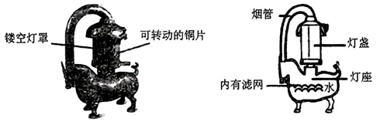

A．烟管的作用是将燃烧产生的烟气导入铜牛灯座腹腔中

B．古人常用草木灰浸泡液代替牛腹中的水，吸收烟气的效果更佳

C．银、铜的导热性能好，可以使燃料充分燃烧

D．灯具的设计包含了装置、试剂、环保等实验要素

2．下列化学用语或表述错误的是（ ）

A．乙烯的球棍模型：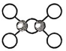

B．基态Al原子最高能级的电子云轮廓图：

C．在中，阴离子的VSEPR模型名称：正四面体形

D．次氯酸钠中含有的化学键类型：极性键、离子键

3．下列有关物质的工业制备反应错误的是（ ）

A．侯氏制碱：

B．工业合成氨：

C．氯碱工业：

D．冶炼金属铝：

4．穴醚是一类可以与碱金属离子发生配位的双环或多环多齿配体。某种穴醚的键线式如图。下列说法错误的是（ ）

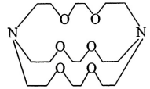

A．使用穴醚可以增大某些碱金属盐在有机溶剂中的溶解度

B．穴醚分子中碳原子和氮原子的杂化轨道类型相同

C．核磁共振氢谱显示有4组吸收峰

D．选取适当的穴醚，可以将不同的碱金属离子分离

5．实验室常用如下方法制备少量：，表示阿伏加德罗

常数的值。下列说法正确的是（ ）

A．0.1 mol⋅L 溶液中数目小于

B．标准状况下，11.2 L含π键数目为

C．0.1 mol 晶体中含电子数目为

D．上述反应中每生成1.8 g转移电子数目为

6．杜鹃素是一种具有祛痰功效的药物，结构简式如图。下列说法正确的是（ ）

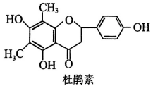

A．该分子中所有氧原子处于同一平面 B．该分子中含有1个手性碳原子

C．能发生氧化反应、取代反应、消去反应 D．1 mol杜鹃素最多能消耗4 mol NaOH

7．我国科学家设计的间接电化学氧化法可同时去除烟气中的和，原理如图。下列说法正确的是（ ）

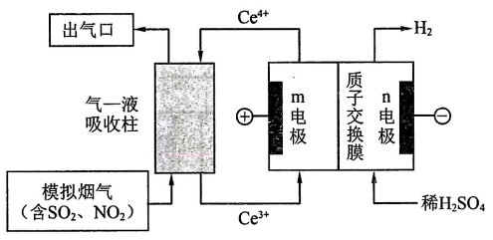

A．通过质子交换膜向m电极移动

B．发生的反应：

C．n电极的电极反应式：

D．若产生22.4 L（标准状况下），则气一液吸收柱中处理了64 g

8．有机玻璃是日常生活中最常见的透明有机材料之一，其合成路线如图。下列说法正确的是（ ）

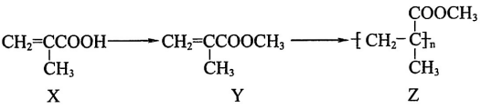

A．X的化学名称为甲基丙烯酸 B．Y是的同系物

C．Y、Z均能使溴水褪色 D．两步反应的反应类型依次为取代反应、缩聚反应

9．某种双核钴配合物阳离子的结构如图。X的第一电离能在第二周期主族元素中位居第二，Y的核外电子只有一种运动状态，Z的一种同素异形体是极性分子。下列说法错误的是（ ）

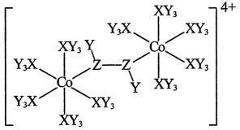

A．简单氢化物的稳定性：Z>X

B．电负性：Z>X>Y

C．Co位于元素周期表ds区，在该阳离子中呈+2价

D．从结构推测该配合物阳离子不稳定，且具有一定的氧化性

10．是重要氧化剂，广泛用于化工、防腐以及制药等领域。以软锰矿（主要成分为）为原料，经中间产物制备的流程如图。下列说法错误的是（ ）

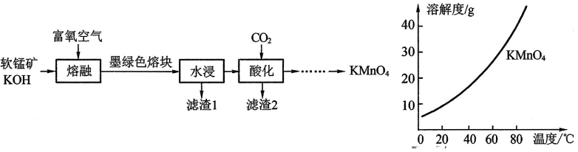

A．“熔融”过程中，n（氧化剂）：n（还原剂）=1：2

B．滤渣2经处理后可循环回“熔融”过程以提高锰元素的利用率

C．用盐酸替代能加快“酸化”时的速率

D．得到晶体的操作为蒸发浓缩、冷却结晶、过滤、洗涤、低温干燥

11．某电化学锂富集装置如图，工作步骤如下：Ⅰ．向所在腔室通入海水，启动电源乙，使海水中进入结构形成；Ⅱ．关闭电源乙和海水通道，启动电源甲，同时向电极a上通入。下列说法错误的是（ ）

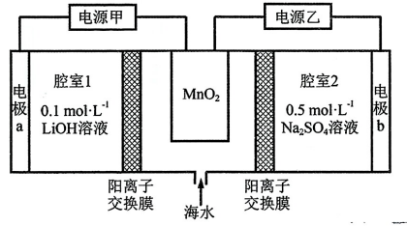

A．电极b与电源乙的正极相连

B．步骤Ⅰ时，腔室2中的进入所在腔室

C．步骤Ⅱ时，阳极的电极反应式为

D．在电极a上每消耗5.6 L （换算成标准状况），腔室1质量增加7g

12．氟化钾镁是一种具有优良光学性能的材料，主要应用于激光领域，其立方晶胞结构如图。表示阿伏加德罗常数的值。下列说法错误的是（ ）

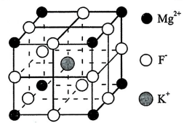

A．的配位数为12

B．每个位于距其最近且等距的构成的正四面体空隙中

C．若位于晶胞的体心，则位于晶胞的面心

D．若晶胞参数为*a* nm，则晶体的密度是g⋅cm

13．下列实验能达到实验目的的是（ ）

|  |  |  |  |
| --- | --- | --- | --- |
| A | B | C | D |
|  |  |  |  |
| 测定醋酸的浓度 | 实验室制备并收集 | 证明羟基使苯环活化 | 检验溴乙烷的水解产物Br⁻ |

14．中国积极推动技术创新，力争2060年实现碳中和。催化还原的主要反应有：

① 

② 

向恒温恒压的密闭容器中通入1 mol 和3 mol进行上述反应。的平衡产率、的平衡转化率随温度变化关系如图。下列说法错误的是（ ）

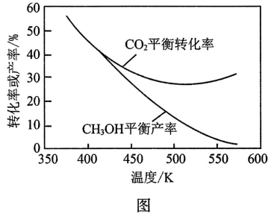

A．反应②的

B．若气体密度不再变化，反应①和②均达到平衡状态

C．任一温度下的平衡转化率：

D．平衡时随温度升高先增大后减小

15．常温下，0.10 mol⋅L 溶液中，、、、四种微粒的pX[]随pOH的变化关系如图，已知。下列说法错误的是（ ）

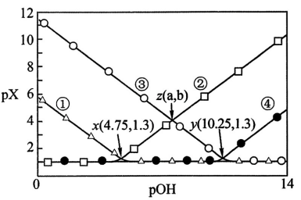

A．

B．曲线③表示随pOH的变化关系

C．

D．等浓度的HCOOH和混合液中：

**二、非选择题（本题共4小题，共55分。）**

16．（14分）以为载体的钯催化剂常用于石化行业加氢催化裂化过程中，工业上以失活后的废催化剂（主要含有Pd，，还有少量PdO、、C）为原料制备氯化钯的流程如下：

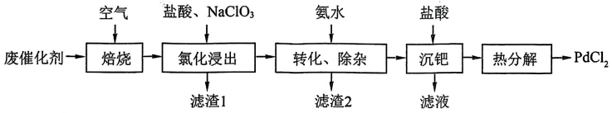

已知：PdO性质稳定，难溶于水、盐酸。

（1）“焙烧”能有效清除废催化剂表面的积碳，打开载体对钯的包裹，提高“氯化浸出”率。依据下图可判断“焙烧”的温度和时间应控制在______，若焙烧时间过长，导致“氯化浸出”率下降可能的原因是__________________。

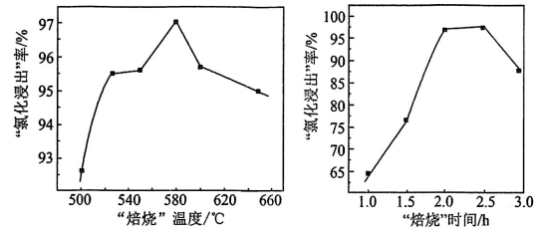

（2）“氯化浸出”时使用的盐酸浓度不宜过高的原因是____________，通过该工序可将Pd转化为，呈平面四边形，则的杂化轨道类型为______（填字母）。

A．杂化 B．杂化 C．杂化 D．杂化

（3）滤渣1为______，滤渣2为______。

（4）就“沉钯”中获得的进行“热分解”，生成的气体可返回______工序继续使用。

（5）工业上也可用还原制取海绵Pd，且对环境友好，该反应的化学方程式为____________。

17．（13分）脱氢乙酸是一种重要的有机合成中间体和低毒高效食品防腐剂，实验室以乙酰乙酸乙酯为原料，在的催化作用下制备脱氢乙酸的反应原理和实验装置如图（夹持和加热装置已省略）：

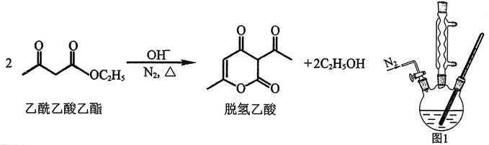

|  |  |  |  |  |  |  |
| --- | --- | --- | --- | --- | --- | --- |
| 名称 | 相对分子质量 | 性状 | 密度/g·cm | 熔点/℃ | 沸点/℃ | 物理性质 |
| 乙酰乙酸乙酯 | 130 | 无色透明液体 | 1.03 | -39 | 180.8 | 微溶于水，易溶于乙醇等有机溶剂 |
| 脱氢乙酸 | 168 | 白色晶体 | — | 109~111 | 269.9 | 微溶于乙醇和冷水，具有较强的还原性 |
| 乙醇 | 46 | 无色透明液体 | 0.79 | -114.1 | 78.3 | 与水任意比例互溶，易溶于有机溶剂 |

Ⅰ．脱氢乙酸的合成

①在氛围中，向图1的三颈烧瓶中加入100 mL乙酰乙酸乙酯和0.05 g催化剂，磁力搅拌加热10 min后再升高至某温度，回流一段时间。

②反应结束后，将其改为蒸馏装置，控制温度为80左右蒸出乙醇，在三颈烧瓶中得到脱氢乙酸粗产品。

Ⅱ．脱氢乙酸的分离与提纯

将图1中盛有脱氢乙酸粗产品的三颈烧瓶改为图2中的装置B，进行水蒸气蒸馏（夹持和加热装置已省略），蒸出乙酰乙酸乙酯和脱氢乙酸，过滤装置C中的混合物，得白色晶体，再用乙醇洗涤该晶体，干燥后得固体产品56.0g。

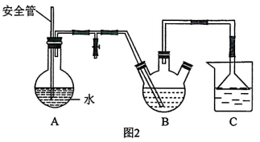

请回答下列问题：

（1）步骤Ⅰ中通入的目的是____________。

（2）步骤Ⅰ中②过程中不需要用到的仪器为______（填字母）。

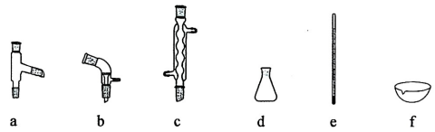

（3）通过实验可探究不同的反应条件对脱氢乙酸产率的影响。依据图3分析合成脱氢乙酸的最适宜条件为：______℃、______h、______作催化剂。与其他催化剂相比，所选催化剂使脱氢乙酸产率最高的原因可能为____________。

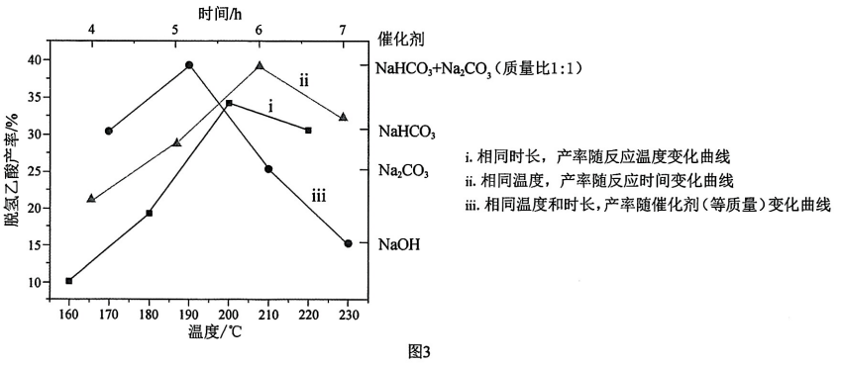

（4）步骤Ⅱ中装置C中的溶剂的最佳选择为______，漏斗的作用为____________。

（5）脱氢乙酸的产率约为______（填字母）。

A．54% B．64% C．74% D．84%

18．（14分）丙烯是一种重要的化工原料，但丙烯的产量仅通过石油的催化裂解反应无法满足工业生产需求。工业上以为催化剂，利用丁烯和乙烯的催化歧化反应制丙烯： 。请回答下列问题：

（1）相关物质的燃烧热数据如下表所示：

|  |  |  |  |
| --- | --- | --- | --- |
| 物质 |  |  |  |
| 燃烧热/kJ·mol | -1411 | -2049 | -2539 |

催化歧化反应的______kJ⋅mol；

（2）利用丁烯和乙烯的催化歧化反应制备丙烯时，仅发生如下反应：

反应ⅰ：

反应ⅱ：

一定条件下，经相同反应时间，丙烯的产率、丁烯的转化率随温度变化的关系如图1所示：

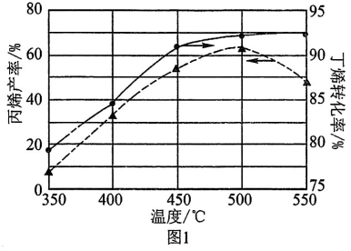

①丁烯的转化率随温度升高而增大可能的原因是____________，500~550℃丙烯产率下降的原因为____________。

②某温度下，保持体系总压强为1.0 MPa，按投料，达平衡状态时，、的转化率分别为96%、32%，则平衡时______；反应ⅰ的压强平衡常数．______（保留三位有效数字）。

（3）反应ⅱ中，催化机理如图2，关于该过程中的说法错误的是______（填字母）。

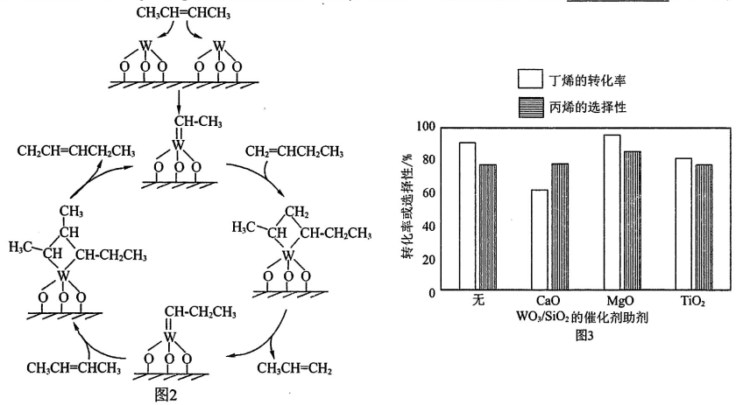

A．有加成反应发生 B．能将2-丁烯转化为1-丁烯

C．W元素的成键数目一直未发生变化 D．存在碳碳单键的断裂和形成

（4）为了增强催化剂的活性和吸附能力，其他条件一定时，可向催化剂中添加催化剂助剂。图3为不同催化剂助剂的加入对丁烯的转化率、丙烯的选择性（产率=转化率×选择性）的影响，选择______作催化剂助剂为优选方案（填化学式）。

19．（14分）化合物H为一种重要药物的中间体，其合成路线如下：

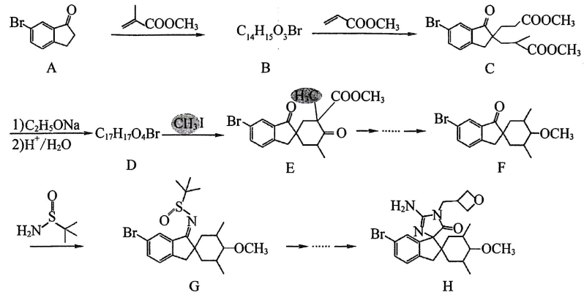

已知：在有机合成中，电性思想有助于理解一些有机反应的过程。例如受酯基吸电子作用影响，酯基邻位碳原子上的C—H键极性增强，易断裂，在碱性条件下可与另一分子酯发生酯缩合反应：

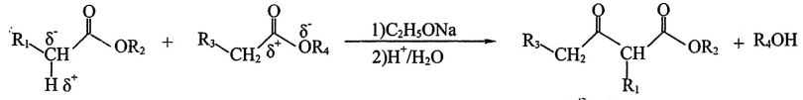

请回答下列问题：

（1）B的结构简式为______，D的结构简式为______。

（2）H中碳原子的杂化轨道类型为______。

（3）满足以下条件的的同分异构体有______种（不考虑立体异构）。

①能与溶液反应；②能使溴的四氯化碳溶液褪色。

（4）C生成D的过程中，还会生成一种副产物I，I与D互为同分异构体，则化合物Ⅰ的结构简式为______，并请从电性角度分析由C生成I相对于生成D更难的原因为______。

（5）由F生成G的过程实际分为2步，第一步为加成反应，则第二步为______反应，J的结构简式为______。

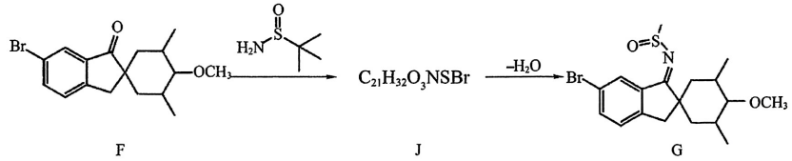

**哈尔滨师大附中**

**东北师大附中2024年高三第二次联合模拟考试**

**辽宁省实验中学化学试卷参考答案**

**一、选择题（本题共15小题，每小题3分，共45分。在每小题给出的四个选项中，只有一个选项符合题目要求。）**

|  |  |  |  |  |  |  |  |  |  |  |  |  |  |  |
| --- | --- | --- | --- | --- | --- | --- | --- | --- | --- | --- | --- | --- | --- | --- |
| 1 | 2 | 3 | 4 | 5 | 6 | 7 | 8 | 9 | 10 | 11 | 12 | 13 | 14 | 15 |
| C | A | D | C | D | B | B | A | C | C | D | B | C | D | C |

**二、非选择题（本题共4小题，共55分。）**

16．（14分）

（1）580℃ 2h（2分）焙烧时间过长使部分Pd被氧化为PdO，PdO难溶于盐酸导致“氯化浸出”下降（2分）

（2）浓盐酸易被氧化生成（2分） C（2分）

（3）PdO、（2分） （1分）

（4）转化、除杂（1分）

（5）（2分）

17．（13分）

（1）将装置中的空气全部导出，避免脱氢乙酸被氧化（2分）

（2）cf（2分）

（3）200、6、（2分）

低，催化效率低，产率低。高，脱氢乙酸发生水解，产率低（2分）

（4）乙醇（1分） 防止发生倒吸，增大接触面积，有利于粗产品的收集（2分）

（5）D（2分）．

18．（14分）

（1）+148（2分）

（2）①温度升高，反应速率增大，相同时间内消耗的*n*（丁烯）逐渐增多，使丁烯的转化率增大 或反应ⅰ为吸热反应，温度升高，有利于反应ⅰ正向进行，使丁烯的转化率增大（2分）

500~550℃时丁烯的转化率变化不大，参与反应ⅱ的丁烯与参加反应ⅰ的丁烯的物质的量之比随温度升高而增大（2分）

②9（2分） 38.1（2分）

（3）BC（2分）

（4）MgO（2分）

19．（14分）

（1）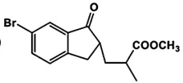（2分） 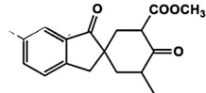（2分）

（2）杂化、杂化（2分）

（3）8（2分）

（4）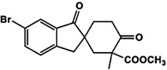（1分）

化合物C中，酯基邻位碳原子上的甲基是推电子基团，使酯基邻位碳原子的C-H键的极性减弱，更难断裂（2分）

（5）消去反应（1分） 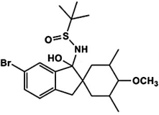（2分）